ЧЕЛЯБИНСКАЯ ОБЛАСТЬ

АДМИНИСТРАЦИЯ
ЗЛАТОУСТОВСКОГО ГОРОДСКОГО ОКРУГА
ПОСТАНОВЛЕНИЕ

15.05.2026 г. | № | 160-П/АДМ
г. Златоуст
О внесении изменений в постановление Администрации Златоустовского городского округа от 10.09.2019 г.
№ 358-П «О принятии решения
о предоставлении и предоставлении субсидии на осуществление капитальных вложений в объекты капитального строительства муниципальной собственности Златоустовского городского округа муниципальному бюджетному учреждению «Капитальное строительство»

В соответствии с пунктом 6 статьи 79 Бюджетного кодекса Российской Федерации, постановлением Администрации Златоустовского городского округа от 07.07.2015 г. № 249-П «Об утверждении Порядка принятия решений
о подготовке и реализации бюджетных инвестиций в объекты муниципальной собственности Златоустовского городского округа и осуществления бюджетных инвестиций в объекты муниципальной собственности Златоустовского городского округа», а также, в связи с реорганизацией учреждения путем изменения типа в соответствии с распоряжением Администрации Златоустовского городского округа от 22.01.2026 г.
№ 211-р/АДМ «О создании Муниципального казенного учреждения «Капитальное строительство» путем изменения типа Муниципального бюджетного учреждения «Капитальное строительство»,
ПОСТАНОВЛЯЮ:
1. В постановление Администрации Златоустовского городского округа от 10.09.2019 г. № 358-П «О принятии решения о предоставлении
и предоставлении субсидии на осуществление капитальных вложений
в объекты капитального строительства муниципальной собственности Златоустовского городского округа муниципальному бюджетному учреждению «Капитальное строительство» внести следующие изменения:
1) наименование постановления изложить в следующей редакции:
«О предоставлении бюджетных ассигнований из бюджета Златоустовского городского округа на осуществление капитальных вложений
в объекты капитального строительства муниципальной собственности Златоустовского городского округа»;
2) Преамбулу изложить в следующей редакции:
«В соответствии со статьями 78.2 и 79 Бюджетного кодекса Российской Федерации, распоряжением Администрации Златоустовского городского округа от 22.01.2026 г. № 211-р/АДМ «О создании Муниципального казенного учреждения «Капитальное строительство» путем изменения типа Муниципального бюджетного учреждения «Капитальное строительство»,»;
3) Пункт 2 признать утратившим силу;
4) Приложение к постановлению читать в новой редакции (приложение).
2. Пресс-службе Администрации Златоустовского городского округа (Семёнова А.Г.) разместить настоящее постановление на официальном сайте Златоустовского городского округа в сети «Интернет».
3. Организацию и контроль выполнения настоящего постановления оставляю за собой.

Заместитель Главы Златоустовского городского округа по строительству | 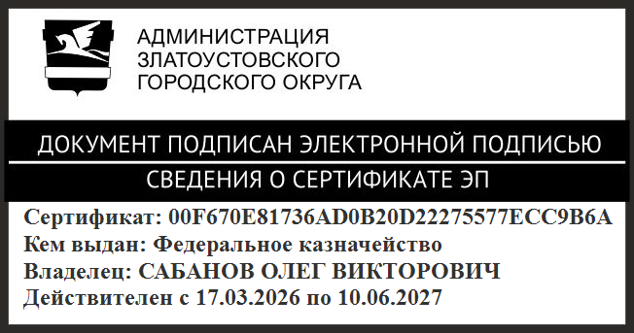 | О.В. Сабанов

ПРИЛОЖЕНИЕ
Утверждено
постановлением Администрации
Златоустовского городского округа
от 15.05.2026 г. № 160-П/АДМ

Информация о предоставлении бюджетных ассигнований из бюджета Златоустовского городского округа на осуществление капитальных вложений в объекты капитального строительства муниципальной собственности Златоустовского городского округа
Наименование объекта капитального строительства | Направление инвестирования | Наименование главного распорядителя  средств бюджета Златоустовского городского округа | Мощность  (прирост мощности)  объекта капитального строительства, подлежащая вводу | Срок ввода  в эксплуатацию объекта капитального строительства | Сметная стоимость  объекта капитального строительства  (в ценах соответствующих лет), тыс. рублей | Распределение  (по годам реализации) сметной стоимости объекта капитального строительства, рассчитанной  в ценах соответствующих лет,  тыс. рублей | Общий (предельный) объем субсидий  тыс. рублей | Распределение  (по годам реализации) общего (предельного) объема субсидий,  тыс. рублей | Сроки  заключения  соглашения  о  предоставлении субсидии | Решение  о предоставлении права  на заключение соглашения  о предоставлении субсидии  на срок превышающий срок действия лимитов бюджетных обязательств | Общий (предельный)  объем  бюджетных инвестиций,  тыс. рублей | Распределение (по годам реализации) общего (предельного) объема бюджетных инвестиций, тыс. рублей
1 | 2 | 3 | 4 | 5 | 6 | 7 | 8 | 9 | 10 | 11 | 12 | 13
«Реконструкция очистных сооружений  6-ой жилучасток» | Реконструкция,  в том числе:  проектно-изыскательские работы,  государственная экспертиза проектной документации  и результатов инженерных изысканий, проведение проверки достоверности определения сметной  стоимости объекта | Администрация Златоустовского городского  округа | Увеличение производительности  до 75 тыс. куб. м  в сутки | Декабрь  2027 год | 1 250 000,00  из них:  проектно-изыскательские работы –  71 399,30;  государственная экспертиза проектной документации  и результатов инженерных изысканий, проведение проверки достоверности определения  сметной стоимости объекта –  7 923,00 | 2019 – 1500,00  из них:  проектно-изыскательские работы – 1 500,00 | 39 031,92494  из них:  проектно-изыскательские работы –  34 745,28844,  государственная экспертиза проектной документации и результатов инженерных изысканий, проведение проверки достоверности определения сметной стоимости объекта – 4 286,6365 | 2019 - 1 500,00  из них:  проектно-изыскательские  работы – 1 500,00 | 2019 год | Предоставить право  на заключение соглашения  о предоставлении субсидии на срок  и в объёмах указанных  в графе 9, 10 настоящего приложения | 14 247,98076  из них:  проектно-изыскательские работы –  14 247,98076 | 2026 – 14 247,98076  из них:  проектно-изыскательские работы – 14 247,98076
 |  |  |  |  |  | 2023 - 69 899,30  из них:  проектно-изыскательские работы – 69 899,30 |  | 2023 – 33 245,28844  из них:  проектно-изыскательские  работы – 33 245,28844 | 2023 год
2024 – 7 923,00
из них:
государственная экспертиза проектной документации
и результатов инженерных изысканий, проведение проверки достоверности определения сметной стоимости
объекта – 7 923,00

2024 – 2027 -
1 170 677,70
 |  |  |  |  |  |  |  | 2024 – 4 286,6365  из них:  государственная экспертиза проектной документации  и результатов инженерных изысканий, проведение проверки достоверности определения сметной стоимости объекта – 4 286,6365 | 2024
 |  |  |  |  |  |  |  | 2025 – 14 247,98076  из них:  проектно-изыскательские  работы – 14 247,98076;  (-) 14 247,98076  из них:  проектно-изыскательские работы –  (-) 14 247,98076 | 2025

2. Эксплуатационные расходы, необходимые для содержания объектов капитального строительства внесенных в решение, с момента окончания строительства и до ввода их в эксплуатацию не требуются.

